TAREAS DE LECTOESCRITURA DEL 18-05 AL 22-05
Lunes: lectura y comprensión lectora. Conocimiento de nuevo vocabulario.
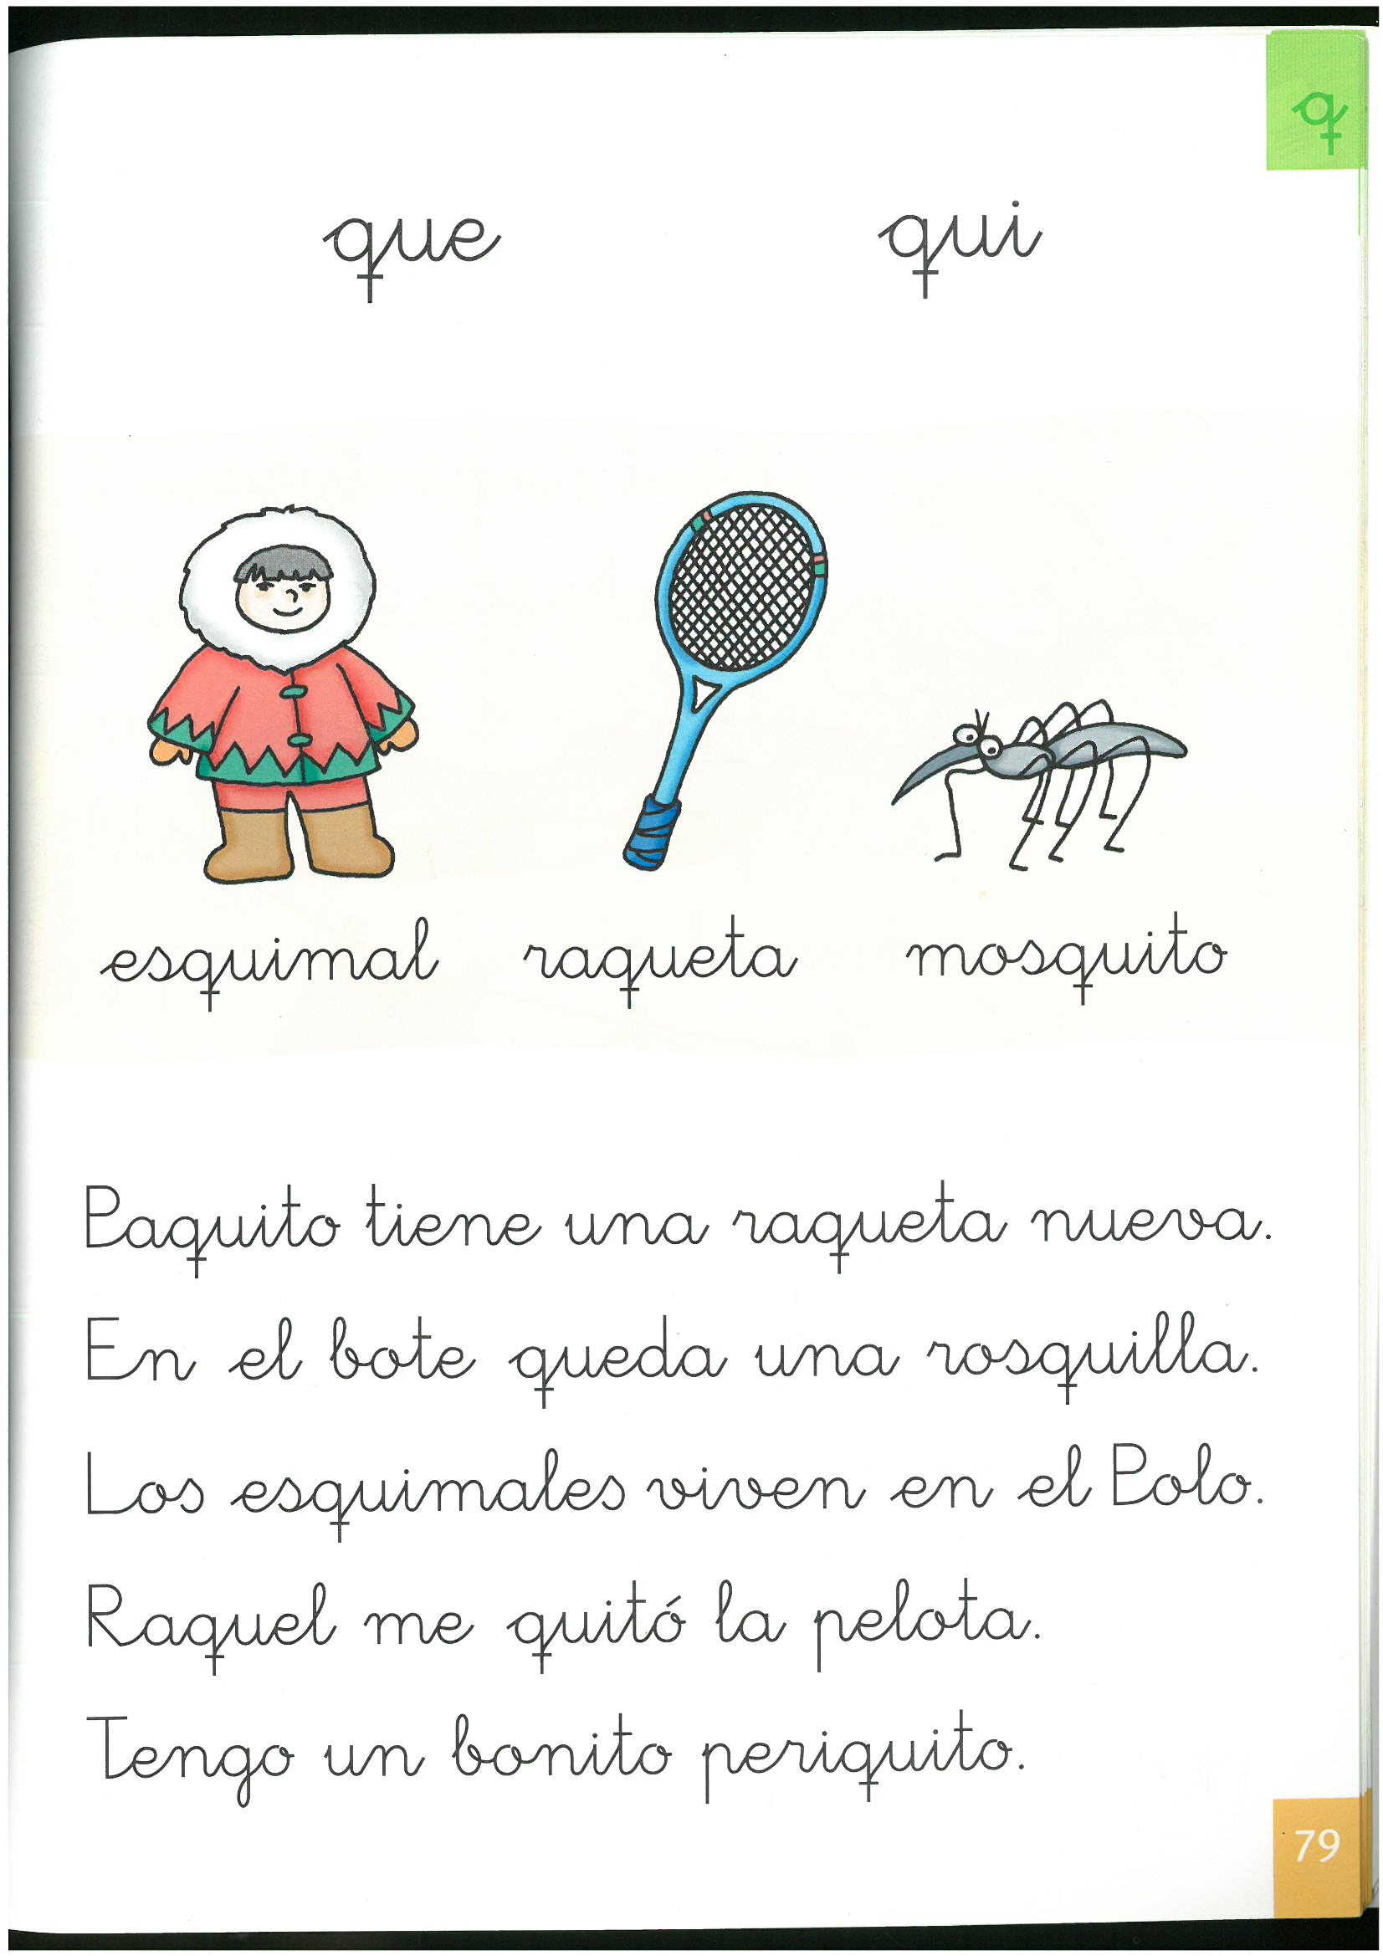
Lee con atención en voz alta y rodea todas las Q
Ahora subraya la respuesta a las pregunta del color que corresponda y después copia la respuesta al lado de la pregunta
¿Qué tiene Paquito.?........................................................................................
¿Dónde queda una rosquilla?...........................................................................
¿Quién vive en el Polo?...................................................................................

¿Que hizo Raquel?............................................................................................
¿Que tengo ? ¿un bonito lorito o un bonito periquigo?....................................

MARTES
Ficha 17: discriminación auditiva del sonido Q y afianzamiento del trazo
Aremos la ficha siguiendo las ordenes que aparecen en ella.

MIERCOLES
Lee las poesías en voz alta y aprende una de ellas de memoria y haz el dibujo de la poesía elegida.
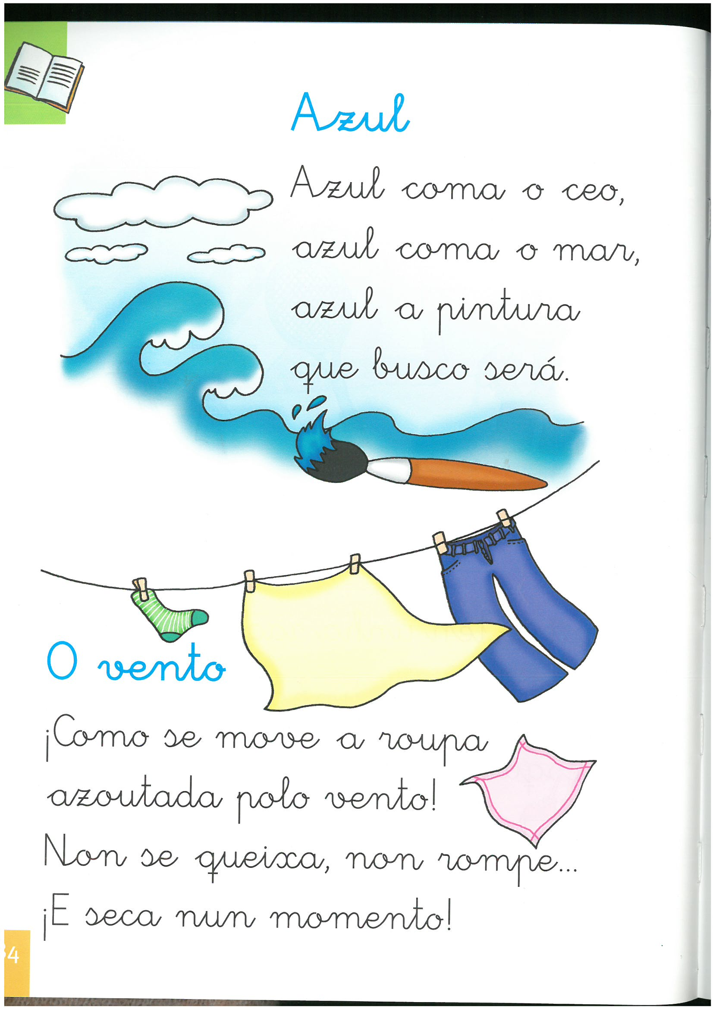
Cuando sepas de memoria la poesía, grava un audio y mandámelo por whatsapp.

Ficha 18: aprendemos el uso correcto de la C y de la Q con las vocales correspondientes, desarrollo de la capacidad de atención , clasificación de palabras y escritura con trazo adecuado dentro de la pauta.
- Leemos la letra C y el grupo Q y recordamos a los niños que la enfermera C con la e y la i habla distinto porque la señorita Z no quiso salir con ellos nunca mas por que se habian portado mal
- Repasamos sin salirnos las sílaba y escribimos en cada pauta el nombre correspondiente al dibujo.
- En el reverso de la ficha, observamos los dibujos y decimos su nombre, después los escribimos en la tarjeta correspondiente
- Para finalizar coloreamos todos los dibujos

JUEVES
Comprensión lectora, ampliación de vocabulario, destreza manual , desarrollo de la motricidad fina.

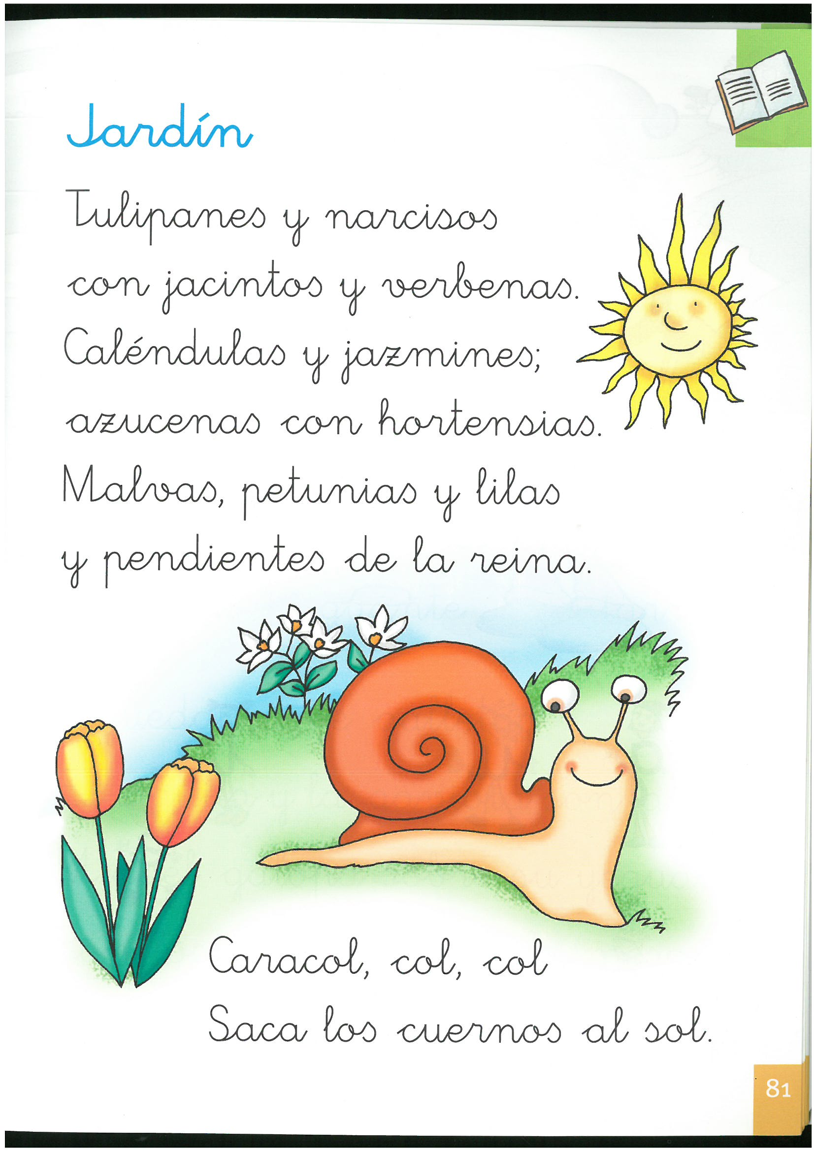
Lee la poesía “JARDIN” en voz alta. Con la ayuda de tus papás busca en Internet imágenes de las flores que aparecen en la poesía imprímelas (en un tamaño pequeño pues las usaremos para confeccionar el jardín que describe la poesía) recortalas y después dibuja un jardín donde pegar todas esas flores( podemos usar de modelo el dibujo del libro, una extensión verde de césped y sobre el pegar las flores.

COPIADO EN PAUTA
Copia en el folio de pauta o en tu libreta ( dependiendo del nivel de escritura que tengan) la primera frase “ Tulipanes y narcisos con jacintos y verbenas.” o la poesia completa.

VIERNES
Ficha 19: desarrollo de la capacidas de atencion, discriminación de sílabas, comprensión lectora de palabras sencillas y desarrllo de la motricidad fina

- Colorea según el código sin dejar huequitos y sin salirte
- Contesta a la pregunta y escribe la respuesta
- En el reverso :
- Fijate en los dibujo y escribe la respuesta que corresponda en la pauta al lado del dibujo( koala, kaki, queso, coche)
- Colorea

